INFORME INDIVIDUALIZADO PARA RECUPERAR LA ASIGNATURA PENDIENTE DE EDUCACIÓN PLÁSTICA VISUAL Y AUDIOVISUAL 2º de ESO:
Para recuperar la asignatura pendiente el alumno debe entregar en diciembre o marzo a su profesor de Educación Plástica Visual y Audiovisual los trabajos que se explican a continuación, correspondientes a la recuperación de los objetivos del curso 2019/2020:
También tiene la opción de enviar fotografías de los trabajos a el Gmail aris.rosco@iesvalledelazahar.com para su corrección.

Los dibujos se realizarán en un bloc de dibujo tamaño A4 con las técnicas de lápices de colores y rotuladores, a elección del alumno.
Trabajos a realizar:
-Diseña una composición libre utilizando de plantilla tu propia mano y decora cada hueco que se forma con una textura visual diferente. Coloréalo con rotuladores.
Se adjunta un muestrário de texturas visuales:
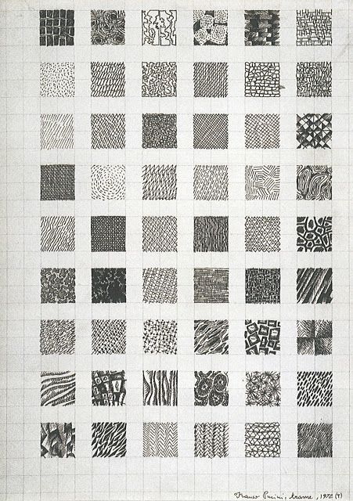
-Divide la hoja de block en cuatro partes iguales, elige una palabra y escribela utilizando cuatro tipografías diferentes. Coloréalo con lápices de colores o rotuladores.
Se adjuntan algunos ejemplos de tipografías:
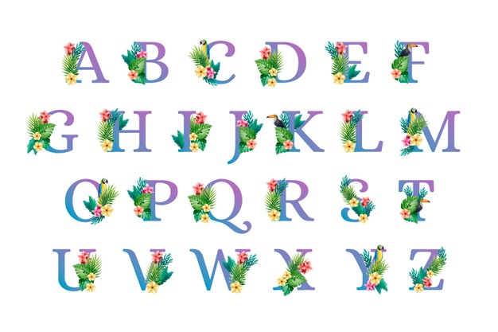
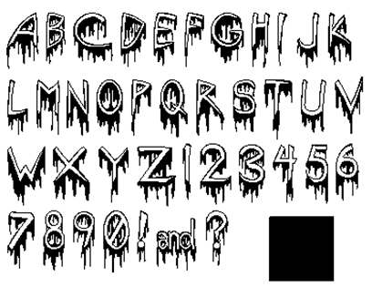
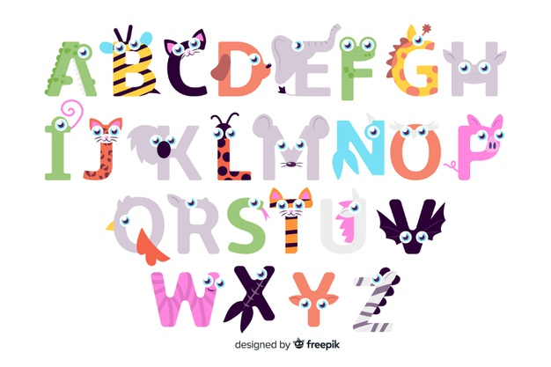
-Divide la hoja de block en cuatro partes diferente y diseña cuatro caligramas diferentes en cada hueco.Pueden ser caligramas de una sola palabra o de una frase.
Se adjuntan unos ejemplos de caligrama:
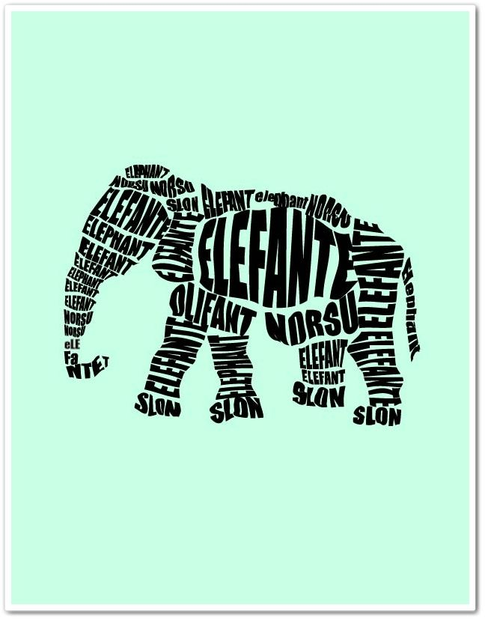
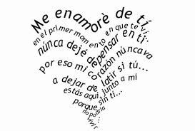
-Busca un poema en internet, del tema que tu elijas y represéntalo creando un caligrama.
-Diseña un mandala y coloréalo utilizando solo colores fríos.
-Diseña un mandala y coloréalo utilizando solo colores cálidos.
-Dibuja el bodegón de la imagen que se adjunta y colorealo con puntitos de rotulador:
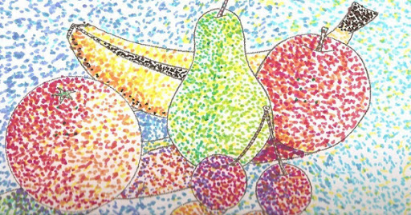

-Haz un diseño abstracto en el que predominen las formas curvas y los cículos y decora cada hueco con una textura visual de temática puntillista, pudiendo utilizar puntos de hasta 3cms de diámetro.
Se adjunta una imagen explicativa:
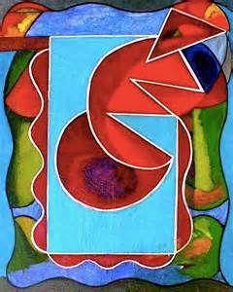
-Haz un graffiti con tu nombre, debes aplicar elementos típicos del graffiti, como letras dobles, degradado de dos a tres colores en las letras, fondo de ladrillos, etc.
Adjunto algunos ejemplos:
